**PONGUINO**

Ce projet est réalisé dans le cadre de la formation de prépa intégrée de Polytech'Nice Sophia. Réalisé par William Fernandes et Clément Garofalo.

# Ponguino : An Arduino game pong

Le jeu pong revisité en 3D.

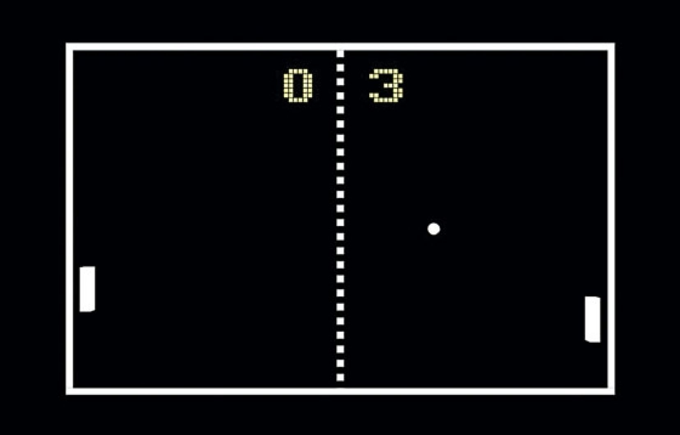

**Présentation générale du projet**

L’objectif du projet est de réinventer en 3D le jeu Pong et de pouvoir y jouer à deux joueurs.

**Comment le jeu fonctionnera-t-il ?**

A l’aide d’un joystick, chaque joueur pourra contrôler sa raquette afin de renvoyer la balle, qui sera représenté par un palais, à l’autre joueur. Les joueurs gagneront un point lorsque leur adversaire ne parviendra pas à renvoyer la balle.

Le score sera calculé automatiquement par le jeu et sera affiché sur un écran. Le premier joueur à atteindre un certain score gagnera la partie.

**Comment le jeu fonctionnera-t-il ? (techniquement)**

Tout d’abord, le jeton sera un aimant. Il sera aimanté à un système (caché sous le plateau de jeu) qui permettra le déplacement de ce jeton. Un premier module, coulissant sur un rail et attaché à une courroie, assurera le déplacement du jeton selon un premier axe (x). Un second module, se déplaçant de la même manière que le premier, assurera le déplacement du jeton selon un autre axe (y).

Les courroies seront évidemment reliées à des moteurs.

Concernant les raquettes, elles seront pilotées grâce à un joystick. Leur déplacement se fera selon une des deux façons suivantes :

* De la même manière que pour le jeton : aimant relié à un système avec rail et courroie.
* De la même manière que pour le jeton, mais sans aimant : une encoche sera présente de chaque côté du jeu pour que la raquette puisse se déplacer. La raquette sera alors directement reliée au système avec le rail et la courroie.

**Des fonctionnalités seront ajoutées si le temps nous le permet :**

* LED qui clignotent lorsqu’un joueur marque un point ;
* Fonctionnalité joueur contre intelligence artificielle ;
* Plusieurs niveaux de difficulté pour le mode de jeu « Joueur VS IA » ;
* Lorsque le jeton touche un bord, LED qui s’allument ;

**Principaux problèmes auxquels nous allons être confrontées :**

* Eviter que l’aimant du jeton et les aimants des raquettes s’aimantent entre eux (cas où les raquettes sont composées de 2 aimants)
* Comment le jeu saura si un des adversaires n’a pas réussi à renvoyer le jeton ?
* Comment les scores seront-t-ils calculés ?

**Matériel nécessaire :**

Chaque système de déplacement d’**une raquette** sera composé, dans tous les cas :

* Une barre en métal (environ 400mm, diamètre 3mm ?), qui servira de rail ;
* Un module qui s’adapte au rail ;
* Une courroie ;
* Un moteur ;

Chaque raquette sera peut-être composée :

* De deux aimants ;
* Raquette à imprimer en 3D ;

Le système de déplacement du jeton sera composé de :

* 3 barres en métal (de 400mm à 600mm, diamètre 3mm ?), qui serviront de rail pour le palais;
* 3 modules qui peuvent se déplacer sur ces barres en métal;
* 2 aimants ;
* 2 courrois de distribution ;
* 2 moteurs (puissance à définir plus tard) ;

Nous aurons également besoin de :

* Une surface lisse, qui limite le plus possible les frottements entre un aimant et cette surface. (environ 600*400*3) (teflon ?)
* Un écran ;
* Des câbles, résistances…
* Un à deux Arduino ;
* LED;
* Socle du jeu;

Budget estimé de 100€ à 150€

**Planning**

